Головне управління у справах сім’ї, молоді та спорту Івано-Франківської обласної державної адміністрації

ІВАНО-ФРАНКІВСЬКА ОБЛАСНА ФЕДЕРАЦІЯ ШАШОК

V ОБЛАСНІ
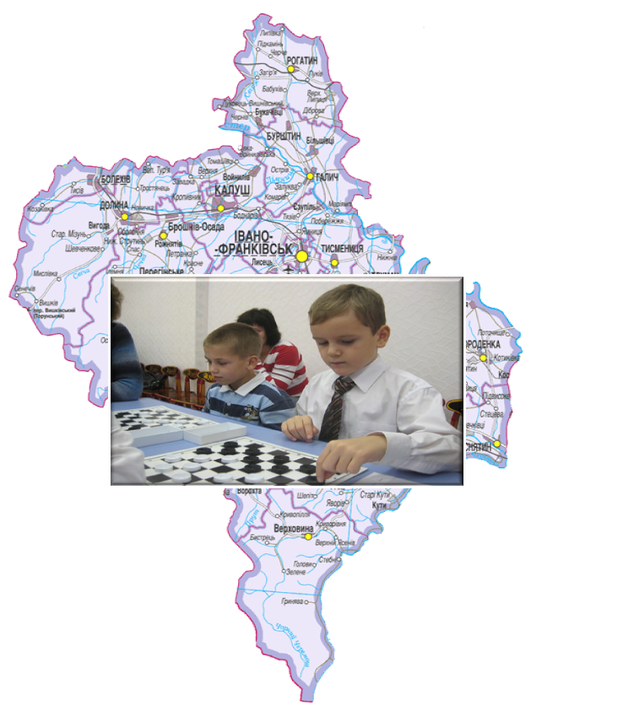
СПОРТИВНІ ІГРИ
СЕРЕД МОЛОДІ

27 – 30 травня 2011 року

ШАШКИ - 64

м Івано – Франківськ

